方式一，直接登录(login方式)，指应用客户端直接向认证中心发起登录请求，这也是常规的单点登录方式。如下图。

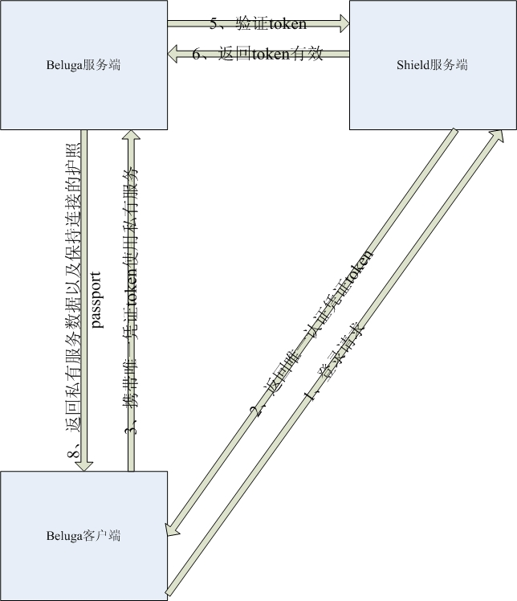

方式二，代理方式(proxy方式)，指应用服务端作为应用客户端的代理向认证中心发起登录请求。这原本是单点登录中应用A代理用户向认证中心发起登录请求获取应用B的凭证的做法，现在成了一种特殊情况，应用A代理自身。如下图。

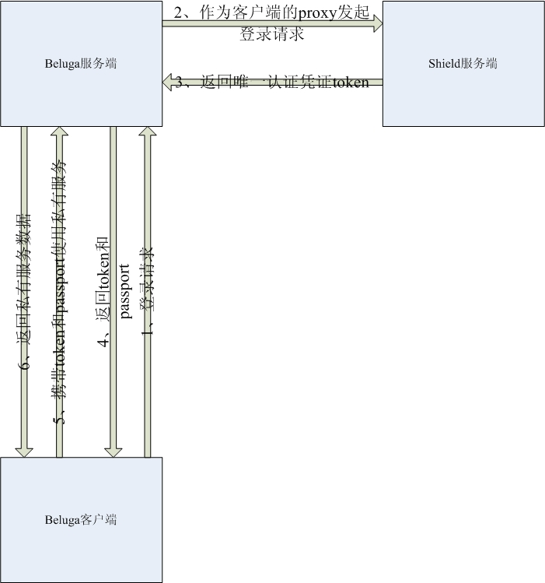

上面的图中以登录成功为例，登录失败的情况最后返回给应用客户端的就不是token、passport，而是失败的原因。

